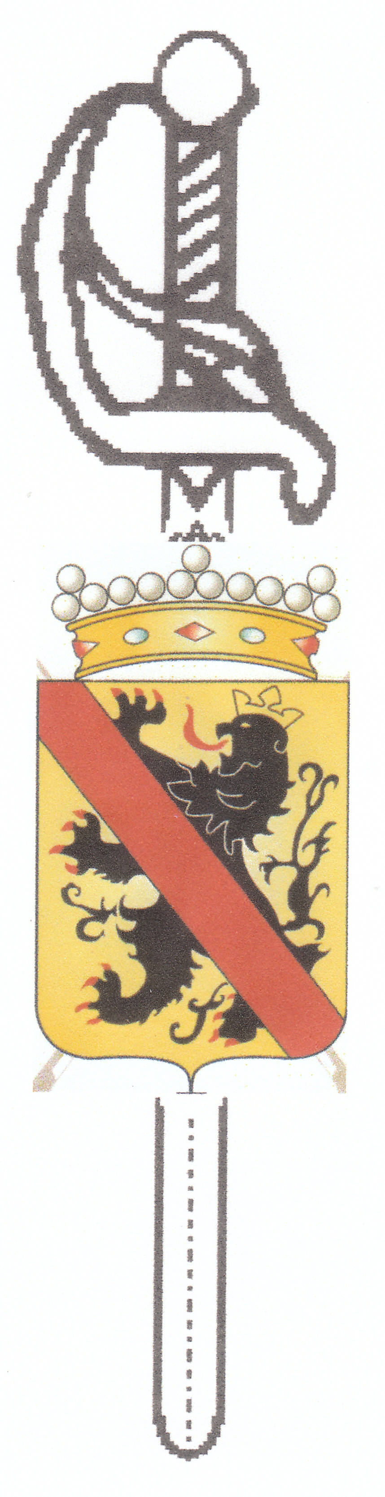

SOCIETE ROYALE DES OFFICIERS RETRAITES
CERCLE DE NAMUR – ASBL
A.S.B.L. N° 0810.558.526. Siège social : B-5001 Belgrade. Siège d’exploitation et adresse de correspondance :
Michel Leenaers, Président SROR-NAMUR - ASBL, 147 Rue Antoine Nélis à B-5001 BELGRADE (Belgique)
Tel: 081734808 email :leenaersm@hotmail.com

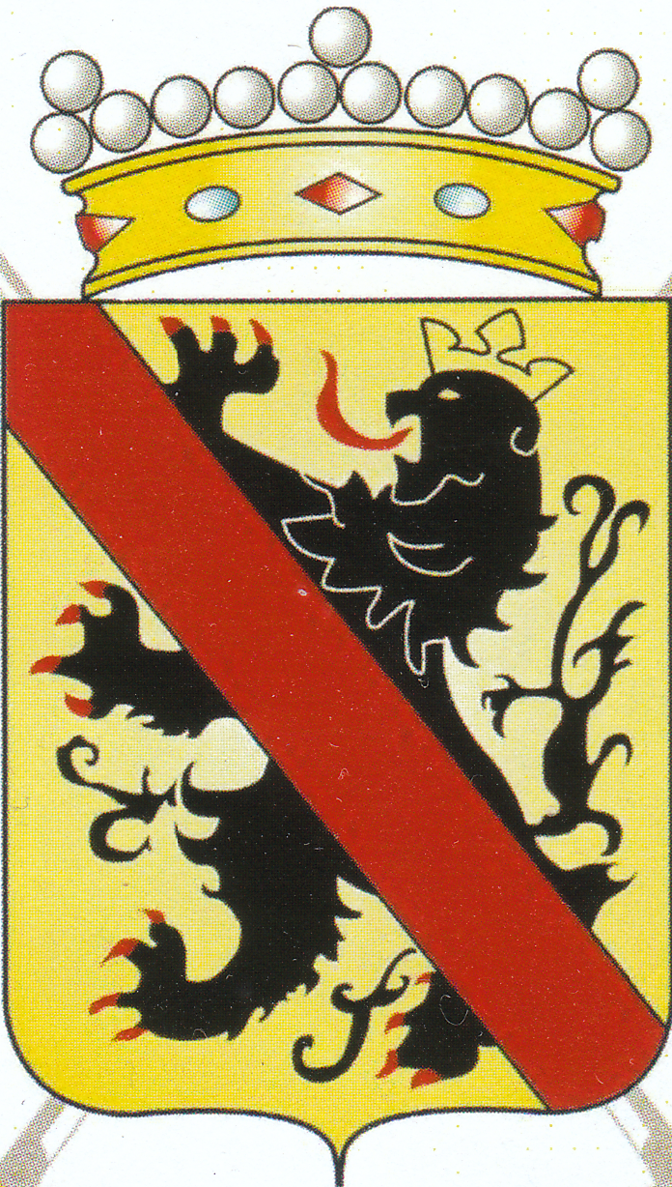

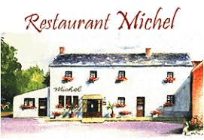

Organisateur
André Brismez

Cette année, le « Repas printanier » du cercle de NAMUR de la SROR aura lieu dans le restaurant « Michel » un des établissements réputés de la région.
Cette année, pour répondre à la demande, un combiné buffet et repas principal servi à table vous sera offert.

Adresse du jour : « Restaurant Michel », Rue Arthur Mahaux,3 à 5021 BONINNE
Accès : L’établissement est non loin de la E411 sortie14 direction Hannut, le long de la N80 à l’entrée du village. Parking facile face à l’établissement. Rendez-vous pour l’apéritif à 1200 Hr le 20 mars 2018.

PAF : 45 € par personne (plus 2,5 € pour les invités non membres de la SROR).

Inscriptions : chez André BRISMEZ, Rue André Collard, 10 à5340 Faulx-les-Tombes,

GSM : 0476/555515 - E-mail : andre.brismez@gmail.com avant le mercredi 14 mars 2018,
au moyen du bulletin d’inscription ci-après.
Paiement : au compte de la SROR Namur pour le 14 mars 2018 avec la communication « Déjeuner printanier ».
BULLETIN D’INSCRIPTION POUR LE DÉJEUNER PRINTANIER DU 20 MARS 2018.
(à renvoyer à André BRISMEZ avant le 14 mars 2018)

NOM et Prénom : …………………………………………………………..

Adresse : …………………………………………………………………………………….
Téléphone : ………………………….E-mail : …………………………………………………

J’inscris ……membre(s) et ……invité(s) pour le déjeuner du 20 mars 2018.

Je verse la somme de ….….x 45 € et ….....x 47,50 € soit …….….. € au compte de la SROR Namur ASBL
IBAN : BE75 7512 0492 3351 ; BIC : AXABBE22 avec la communication « Déjeuner printanier »

Date : …../……. / 2018 Signature : …………………

Buffet

Les Poissons
Tomates farcies aux crevettes grises
Pêche à la monégasque
Terrine de poisson
Le saumon en belle vue
Crevettes bouquets
Salade de scampis sauce piquante
Les viandes
La terrine de volaille
Les rouleaux de jambon braisé
Jambon d’Ardennes et melon
Saucisson de Paris
Chorizo
La pièce de boeuf rôtie
Les accompagnements
Salades diverses , légumes du moment , pains et sauces

Servi à table
Le plat chaud
Le suprême de volaille sauce Sambre et Meuse légumes et gratin dauphinois

Dessert
Duo de pâtisseries et crème anglaise
La composition du buffet peut varier suivant les saisons ou le nombre de participants

Restaurant « Michel »
Rue Arthur Mahaux ,3
5021 Boninne

Tél. 081/21.54.73

